**Què passa? Què passa?  
Que contaminem massa!**

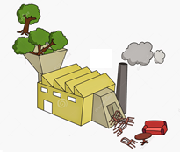

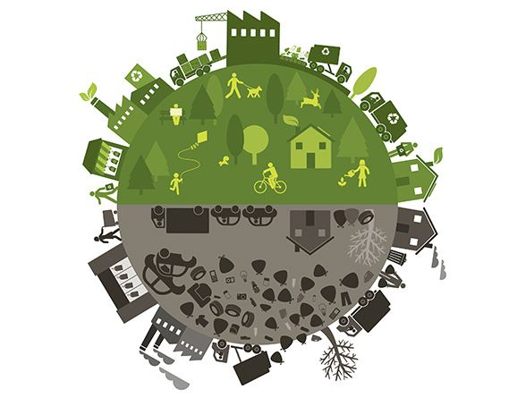

**Us sostenible dels recursos:**

* **La contaminació**
* **El canvi climàtic**
* **Les 4 Rs: REDUÏR, REPARAR, REUTILITZAR, RECICLAR**

**Us sostenible dels recursos**

La **contaminació** causada pels humans des de la revolució industrial és un del problemes més greus que afecten el nostre planeta, ja que està provocant el **canvi climàtic**, que ha fet que milions d’espècies d’animals s’estiguin extingint, afecta la nostra salut i fins hi tot la vida de milions de persones que pateixen fam per les sequeres provocades i han de migrar: els refugiats climàtics.

Les últimes previsions informen que tenim **12 anys** per reduir les emissions dels gasos contaminants sinó ens encaminem cap a l’extinció.

|  |  |  |
| --- | --- | --- |
|  | Resultat d'imatges de contaminaciÃ³ cotxes | Resultat d'imatges de basura plastico |

**Activitat 1**: Què vol dir contaminació?

**Activitat 2**: Com es crea la contaminació?

**Vídeo**: Com es contamina amb els productes que consumim: https://www.youtube.com/watch?v=Lc4-2cVKxp0

Mireu el vídeo des del principi fins al minut 2.10. I des del minut 3.30 fins minut 5.23!!

**Activitat 3:** Escriu el nom en aquesta imatge de les causes de la contaminació:

________________

________________

**gestionar residus**, **extraure materials, produir energia, transportar** (productes, persones), **fabricar productes**

________________

________________

________________

________________

________________

________________

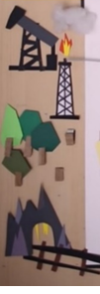

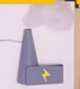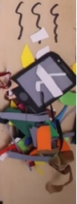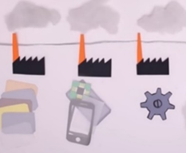

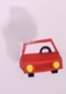

________________

________________

**Activitat 4: El canvi climàtic.** Relaciona cada causa i conseqüència amb la imatge que la representa

|  |  |
| --- | --- |
| A | Imagen relacionada |
| B |  |
| **C** |  |
| **D** | Resultado de imagen de tráfico y contaminación |
| **E** | Resultado de imagen de sobre consumo |
| **F** | Resultado de imagen de deshielo |
| **G** | Resultado de imagen de desert |
| **H** | Resultado de imagen de cultivos secos |
| **I** | Resultado de imagen de incendis catalunya |
| **J** | Resultado de imagen de rising sea level |
| **K** | Resultado de imagen de tempestes huracans |
| **L** | Resultado de imagen de selva y animales |
| **M** |  |
| **N** | Resultado de imagen de hambre |
| **O** | Resultado de imagen de enfermedades infecciosas y plagas |

**Causes:**

* Consum de productes : ___
* Fabricació de productes : ___
* Vehicles a motor : ___
* Augment del gasos d’efecte hivernacle : ___

**Conseqüències:**

* Augment de les temperatures : ___
* Desgel dels pols : ___
* Augment del nivell del mar : ___
* Disminució de les reserves d’aigua i augment de les sequera : ___
* Augment dels incendis forestals : ___
* Augment de la desertificació *(àrees que es converteixen en deserts i no es poden conrear)* : ___
* *Destrucció d’hàbitats i desaparició d’espècies* : ___
* *Augment dels desastres naturals* : ___
* *Augment de les malalties* : ___
* *Fam* : ___
* *Migracions* : ___

**Resum de causes i conseqüències del canvi climàtic**

**Activitat 5. El canvi climàtic:** Fes un mapa conceptual amb causes i conseqüències del canvi climàtic.

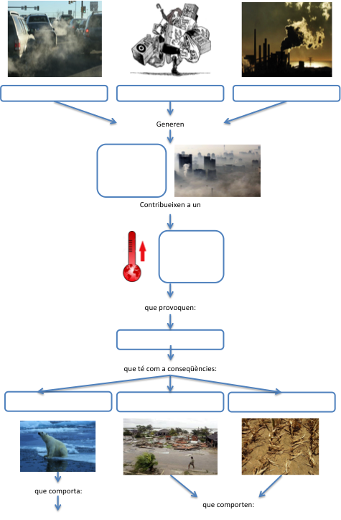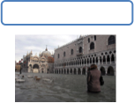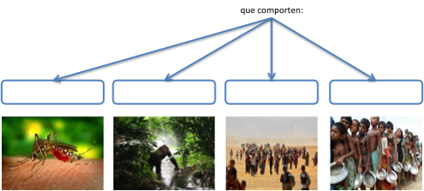

**Què podem fer nosaltres per no contaminar tant?**

Utilitzar les **4 Rs** del consum Responsable

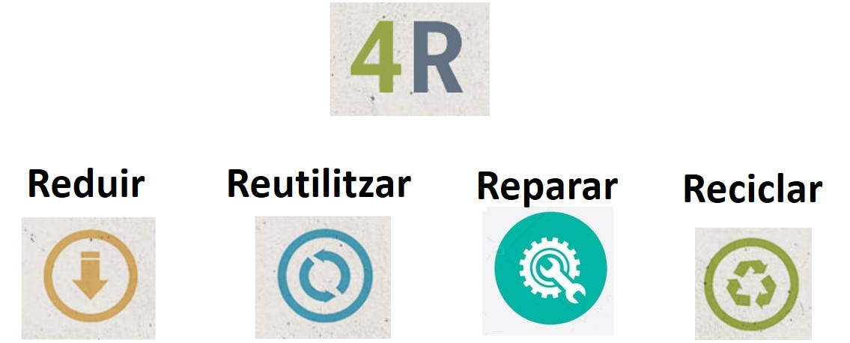

**REDUIR:** Com hem vist en el vídeo i el joc, la principal causa de la contaminació és el consum excessiu i innecessari, comprar menys productes és el que més ajuda contra la contaminació.Realment necessites una bossa més de plàstic? I una altra samarreta? Un nou mòbil? Un menjar precuinat amb trenta embolcalls de plàstic?

**REUTILITZAR:** Dona-li un altre ús a ... qualsevol cosa!

**REPARAR:** Si els “productes tecnològics” s’espatllen, es poden arreglar, no s’han de llençar. Investiga on hi ha botigues per reparar.

**RECICLAR:** Separar els residus. De totes les **Rs** aquesta és la que té una repercussió menor perquè només es recicla un 25% del que llencem, recicla, sí!! però només amb reciclar no n’hi ha prou!



També si algun producte no el fas servir, dona’l, dona-li a algú que si que el pugui fer servir. Per exemple la roba que ja no et serveixi la pots portar als contenidors de “Roba amiga”, la reben persones sense recursos.

**Activitat 6:** Digues quina de les **4Rs** correspon a la imatge i la definició!

|  |
| --- |
| **Reduir, reutilitzar, reparar, reciclar** |
|  |

|  |  |  |
| --- | --- | --- |
|  | 4Rs |  |
|  | - - - - - - - - - - - - - - - - - - | Consumir menys, i triar els productes que generin menys residus. |
|  | - - - - - - - - - - - - - - - - - - | Tornar a fer servir “residus” donant-li un nou ús, utilitzar productes de segona mà, o donar els que ja no fem servir perquè altres els tornin a utilitzar. |
|  | - - - - - - - - - - - - - - - - - - | Arreglar els productes que s’espatllen en lloc de llençar-los: roba, aparells electrònics, sabates, etc. |
|  | - - - - - - - - - - - - - - - - - - | Separar els residus en els diferents contenidors per poder transformar-los de nou en altres productes. |

**RECICLAR**

**Activitat 7:** Juguem al **joc del reciclatge**!Mira aquesta web tan guay, que t’indica on reciclar cada residu. I amb ella ajuda’t a emplenar la pàgina següent.

<https://www.residuonvas.cat/>

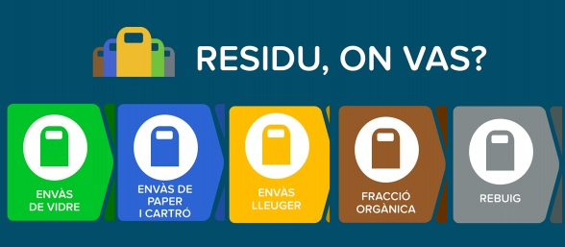

|  |
| --- |
| **Al contenidor verd**: es llencen.........................................................................................................    5 residus d’aquest contenidor:  **Al contenidor groc**: es llencen........................................................................................................    5 residus d’aquest contenidor:  **Al contenidor blau**: es llencen.........................................................................................................    5 residus d’aquest contenidor:  **Al contenidor marró**: es llencen.....................................................................................................    5 residus d’aquest contenidor:  **Al contenidor gris**: es llencen ........................................................................................................    5 residus d’aquest contenidor:  Resultat d'imatges de punt verd sarrià sant gervasi  **I al punt verd** (mòbil o fixe) : es llencen  .......................................................................................  .......................................................................................  5 residus d’aquest contenidor: |

**Explica què es llença a cada contenidor, i posa 5 exemples de residus de cada contenidor:**

Informació extra sobre la gestió de residus:

<https://ajuntament.barcelona.cat/hisenda/ca/residus>

**Activitat 8:** Escriu el nom de cada residu en el contenidor en els que s’ha de reciclar.

|  |  |  |  |  |
| --- | --- | --- | --- | --- |
| Resultat d'imatges de leche ecologica | bric de llet |  |  | nevera |
|  | llauna de tonyina |  |  | cartró |
| **C:\Users\Lara\AppData\Local\Microsoft\Windows\Temporary Internet Files\Content.MSO\26DC1C06.tmp** | ampolla de vidre |  | Imatge relacionada | ampolles de plàstic |
|  | restes de menjar |  | Resultat d'imatges de pols d'escombrar | pols d’escombrar |
|  | paper de diari |  |  | tampons i compreses |

|  |  |  |
| --- | --- | --- |
| CONTENIDOR GROC | CONTENIDOR VERD | CONTENIDOR MARRÓ |
|  |  |  |
| CONTENIDOR BLAU | **CONTENIDOR GRIS** | Resultat d'imatges de imatge punt verd  **DEIXALLERIA** |
|  |  |  |